A2023 - PHYSIQUE I PSI
Concours commun
Mines-Ponts
ÉCOLE DES PONTS PARISTECH, ISAE-SUPAERO, ENSTA PARIS, TÉLÉCOM PARIS, MINES PARIS, MINES SAINT-ÉTIENNE, MINES NANCY, IMT ATLANTIQUE, ENSAE PARIS, CHIMIE PARISTECH - PSL.
Concours Mines-Télécom, Concours Centrale-Supélec (Cycle International).
CONCOURS 2023
PREMIÈRE ÉPREUVE DE PHYSIQUE
Durée de l'épreuve : $3$ heures
L'usage de la calculatrice ou de tout dispositif électronique est interdit.
Les candidats sont priés de mentionner de façon apparente
sur la première page de la copie :
PHYSIQUE I - PSI
L'énoncé de cette épreuve comporte 5 pages de texte.
Si, au cours de l'épreuve, un candidat repère ce qui lui semble être une erreur d'énoncé, il le signale sur sa copie et poursuit sa composition en expliquant les raisons des initiatives qu'il est amené à prendre.
Physique en géométrie cylindrique
Ce sujet est consacré à l'étude de divers phénomènes physiques décrits dans le système de coordonnées cylindriques (ou cylindro-polaires) ( $r,θ,z$ ) du point $M$ rappelé sur la figure 1; $m$ est le projeté orthogonal de $M$ sur le plan ( $Oxy$ ). On rappelle aussi, dans ce système de coordonnées, les expressions de plusieurs opérateurs de l'analyse vectorielle. Les vecteurs sont surmontés d'une flèche ( $\vec{a}$ ) sauf s'ils sont unitaires et sont alors repérés par un chapeau ( ${\hat{e}}_{x}$ ).
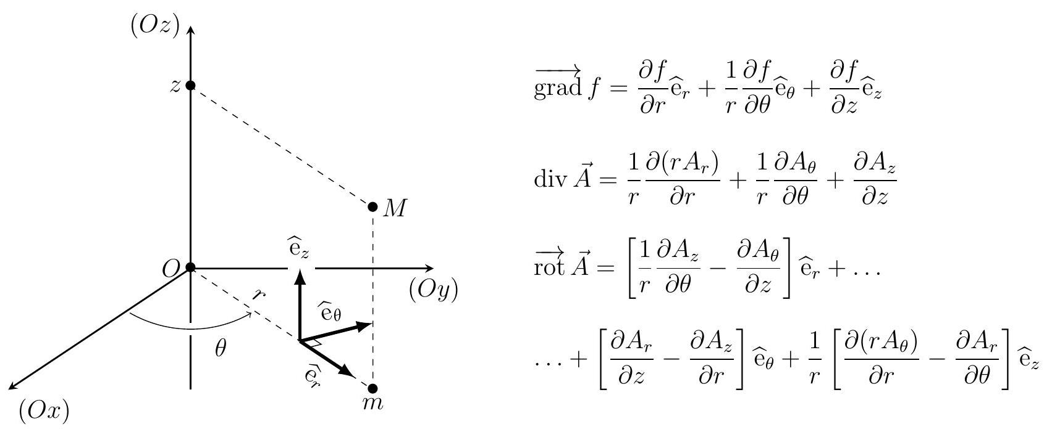
Figure 1 - Coordonnées cylindriques d'axe (Oz).
Les parties I, II et III sont totalement indépendantes. La partie I établit le lien entre la viscosité du sang s'écoulant dans les vaisseaux capillaires (cylindriques) et la puissance de la pompe formée par le cœur humain. La partie II décrit quelques propriétés du tube (cylindrique) des magnétrons, utilisés notamment comme émetteurs d'ondes électromagnétiques dans les fours à micro-ondes. Enfin, la partie III étudie la possibilité de la lévitation magnétique d'une bobine d'induction enroulée autour d'un cylindre formé d'un matériau magnétisable linéaire.
Pour toutes les applications numériques on pourra se contenter d'un seul chiffre significatif.
I La circulation capillaire
En 1844, le physicien et médecin français Poiseuille débute son mémoire nommé «le Mouvement des liquides dans les tubes de petits diamètres $≫$ par la phrase suivante : Les physiologistes et les pathologistes se sont beaucoup occupés à rechercher les causes pour lesquelles tel viscère recevait plus de sang que tel autre.
Il poursuit en indiquant que les causes essentielles en sont l'étendue et le diamètre des petits vaisseaux qui composent le système capillaire et la pression du sang, déterminée par l'action du cœur. Dans ce qui suit, le sang sera décrit comme un fluide en écoulement incompressible de masse volumique $ρ=1,1⋅{10}^{3} kg⋅{ m}^{−3}$ et de viscosité dynamique $η=1,6⋅{10}^{−3} Pa⋅ s$. Il s'écoule en régime stationnaire le long des vaisseaux capillaires, tubes cylindriques de rayon $R$ variant de 3 à $15μ m$ de diamètre. On s'intéressera ici à un capillaire typique, de rayon $R=10μ m$.
  - Rappeler l'expression et la signification physique du nombre de Reynolds $R_{e}$ d'un écoulement.
La physiologie humaine adulte est caractérisée par un volume sanguin total de l'ordre de 5 à 6 litres, une longueur totale du système capillaire de l'ordre de 100000 km . Le volume systolique (la quantité de sang éjectée par chaque contraction du cœur) est d'environ 100 mL ; la fréquence cardiaque de repos d'un adulte sera prise à 60 battements par minute. Enfin, la section cumulative (somme de toutes les sections) de tous les capillaires est d'environ $σ=0,5{ m}^{2}$.
$◻−2$. Estimer la longueur moyenne d'un vaisseau capillaire typique.
  - Estimer le débit massique moyen $D_{m}$ du sang dans un capillaire typique, puis le nombre de Reynolds $R_{e}$ associé. Conclure.
Un capillaire typique est un tube cylindrique rigide, d'axe ( $Oz$ ), de rayon $R=10μ m$ et de longueur $ℓ=5 cm$, parcouru par le fluide en écoulement incompressible et visqueux qui modélise le sang. On admet que la vitesse du sang ne dépend que de la distance $r$ à l'axe et de la distance $z$ parcourue depuis l'entrée dans le capillaire; on l'écrit $\vec{v}=v(r,z){\hat{e}}_{z}$. On néglige les effets de la pesanteur et la pression du sang dans le tube capillaire ne dépend que de $z$.
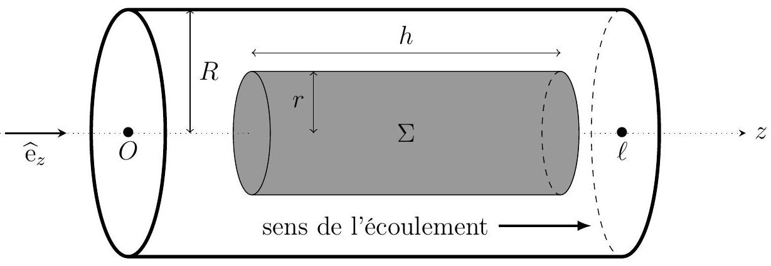
Figure 2 - Capillaire et élément de fluide étudié.
On étudie (cf. figure 2) l'écoulement du fluide situé à une distance au plus égale à $r$ de l'axe du capillaire, sur une longueur arbitraire $h<ℓ$.
  - Montrer que le caractère incompressible de l'écoulement assure que cet élément de fluide n'est pas accéléré.
  - En déduire l'existence d'un gradient de pression $\frac{dP}{dz}$ constant dont on précisera l'expression en fonction, notamment, du terme de viscosité $η\frac{∂v}{∂r}$.
  - Exprimer complètement $v(r,z)$ en fonction de $R,η$ et $\frac{dP}{dz}$.
  - En déduire la résistance linéique d'écoulement $R_{u}$, définie par la relation $\left|\frac{dP}{dz}\right|=R_{u}D_{m}$.
  - Calculer numériquement l'écart de pression $ΔP$ de part et d'autre du capillaire en précisant en quel point la pression est la plus élevée.
  - Exprimer la puissance des forces de pression exercées sur le fluide traversant le capillaire en fonction de $ΔP,D_{m}$ et $ρ$ puis en fonction de $R_{u},ρ,D_{m}$ et $ℓ$.
  - Que peut-on en déduire concernant la puissance totale moyenne du cœur humain? On attend ici une réponse numérique.
II Le magnétron
Le magnétron est un générateur d'ondes radio (notamment utilisé pour la production des ondes de fréquence $f_{0}=2,45GHz$ utilisées dans les fours à micro-ondes). Les schéma de la figure 3 sont extraits du brevet américain № 2123728 déposé en 1938 par Telefunken.
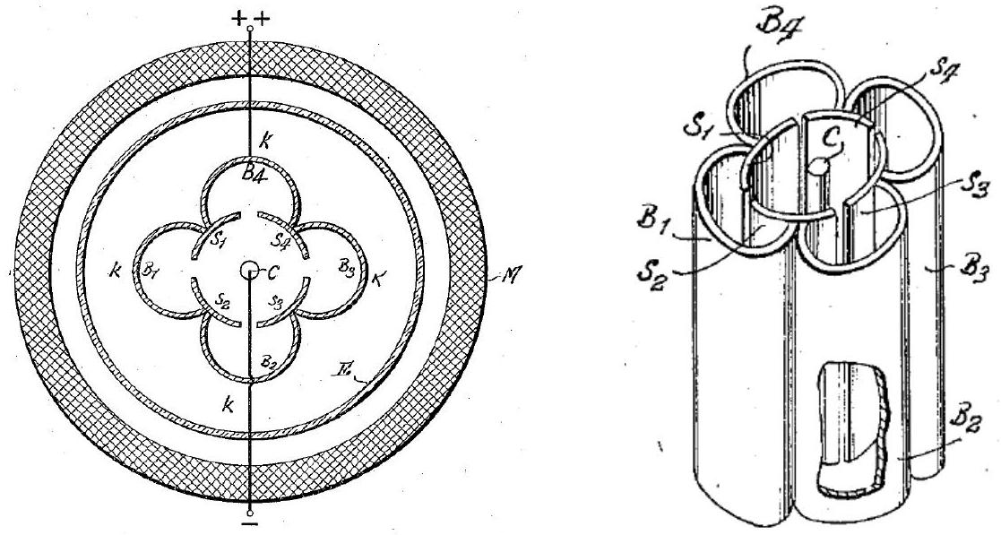
Figure 3 - Brevets originaux du magnétron.
Le dispositif comporte un bobinage $M$, entourant le reste du dispositif et représenté sur la figure 3, qui crée un champ magnétostatique uniforme ${\vec{B}}_{0}=B_{0}{\hat{e}}_{z}$ et une cathode $C$ cylindrique de rayon $a$, chauffée donc permettant d'émettre des électrons de faible vitesse. Ces électrons sont accélérés par la différence de potentiel avec une anode circulaire de rayon $b$ (ici découpée en quatre parties $S_{1},S_{2},S_{3}$ et $S_{4}$ ). L'anode est portée à une tension positive $U_{0}$ relativement à $C$ pour accélérer les électrons. Pour les applications numériques on prendra $a=1 mm$ et $b=6 mm$. L'intérieur du dispositif est initialement vide. Un schéma de principe résumant le brevet original fait l'objet de la figure 4
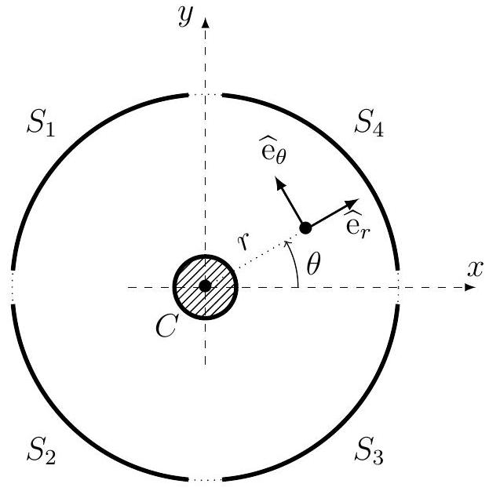
Figure 4 - Schéma de principe du magnétron. Le bobinage extérieur $M$ n'est pas représenté.
  - Comment choisir la géométrie du bobinage $M$ et le courant $I$ dans $M$ pour créer un tel champ magnétique?
  - Expliciter le potentiel électrostatique $V(r)$ en tout point de la cavité $a≤r≤b$. On négligera tout effet de bord.
Au cours de leur mouvement, ces électrons (masse $m_{e}=9,1⋅{10}^{−31} kg$, charge $−e=−1,6⋅{10}^{−19}C$ ) passent dans la cavité entre les différentes parties de l'anode. Ils émettent une onde électromagnétique de pulsation égale à celle de leur mouvement au voisinage de l'anode. Dans un premier temps nous négligerons l'effet de la charge des électrons en mouvement sur le champ électromagnétique dans la cavité.
  - Montrer que le mouvement des électrons est plan.
  - Rappeler le théorème du moment cinétique; expliciter la vitesse angulaire $\overset{˙}{θ}$ des électrons en fonction de $r,a$ et de $ω_{c}=eB_{0}/m_{e}$.
$◻$ - 15. Quelle valeur du champ magnétique faut-il imposer pour produire une onde de fréquence $f_{0}$ au voisinage de l'anode? Faire l'application numérique.
L'appareil ne fonctionne de façon satisfaisante que si les électrons atteignent en grand nombre le voisinage immédiat de l'électrode externe, mais sans jamais entrer en contact avec celle-ci.
  - Montrer que le mouvement est conservatif; en déduire l'expression de la vitesse radiale $\overset{˙}{r}$ de l'électron en fonction de $r$ et des autres paramètres du problème.
  - Comment choisir la tension $U_{0}$ pour assurer le bon fonctionnement de l'appareil? On se contentera d'une expression analytique de $U_{0}$ en fonction de $e,m_{e},B,a$ et $b$ sans faire l'application numérique.
En présence d'une densité assez élevée d'électrons, le champ électrique est modifié par leur présence. Nous ne ferons l'étude que d'une solution particulière du problème : on considère que tous les électrons tournent sur des trajectoires circulaires de rayons variables $a<r<b$ à la même vitesse angulaire constante $ω$ dans un champ magnétique supposé inchangé. On notera $ε_{0}$ la permittivité du vide.
$◻−18$. Expliciter, en fonction de $ω_{c},ω,e,m_{e}$ et $r$, le champ électrique $\vec{E}$ présent dans la cavité et permettant un tel mouvement des électrons. On vérifiera que ce champ est fonction linéaire de $r$.
  - En déduire la différence de potentiel $U_{0}$ en fonction des mêmes paramètres et de $a$ et $b$.
$◻$ - 20. Exprimer la densité particulaire des électrons dans l'appareil en fonction de $a,b,U_{0},ε_{0}$ et $e$.
  - L'hypothèse consistant à considérer le champ magnétique comme inchangé est-elle raisonnable?
III Lévitation magnétique
On dispose (voir figure 5) deux spires plates, formées respectivement de $N_{1}$ et $N_{2}$ spires circulaires de rayon $R$ et d'axe ( $Oz$ ); elles entourent toutes les deux un cylindre de rayon très légèrement inférieur à $R$, de hauteur $ℓ$, formée d'un matériau magnétisable; on note $\vec{M}$ l'aimantation du matériau (moment dipolaire magnétique par unité de volume) et on supposera le milieu linéaire de susceptibilité magnétique $χ:\vec{M}=χ\vec{H}$ où $\vec{H}$ est l'excitation magnétique.
  - Déterminer la dimension de $χ$.
Quelle relation lie $\vec{H}$ et le champ magnétique $\vec{B}$ ?
Définir puis exprimer la perméabilité magnétique relative $μ_{r}$ du milieu.
On admet que les lignes de champ des vecteurs $\vec{H},\vec{B}$ et $\vec{M}$ à l'intérieur du milieu magnétique sont des droites parallèles à $(Oz)$. On notera $\vec{B}=B_{0}(z){\hat{e}}_{z}$
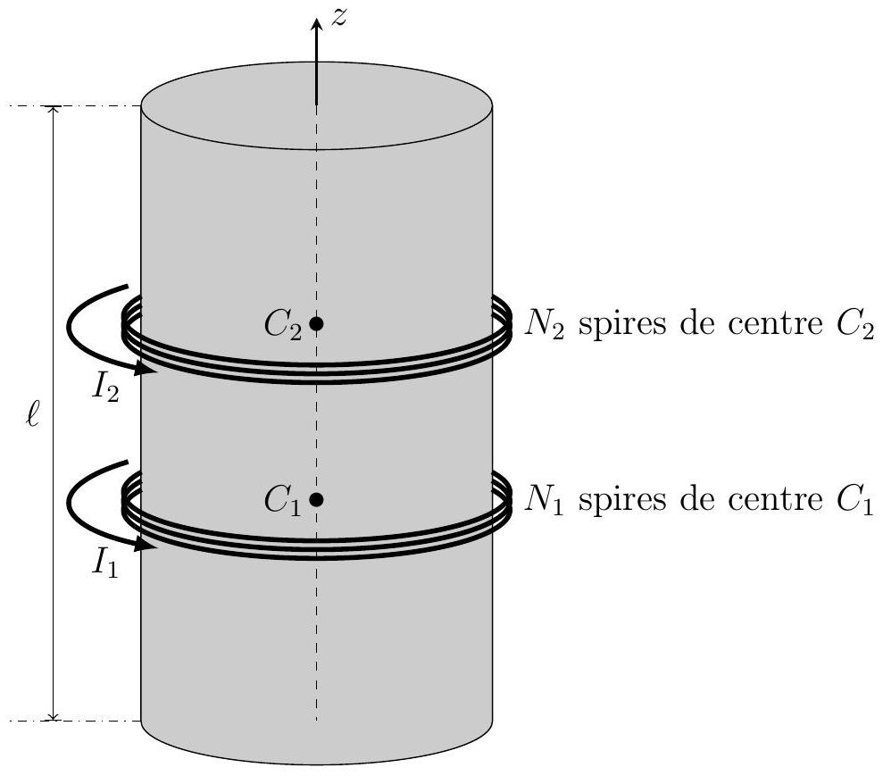
Figure 5 - Système de deux bobines.
  - Montrer que ces trois champs sont uniformes dans ce milieu.
En négligeant le champ magnétique à l'extérieur du milieu magnétique, exprimer $B_{0}$ en fonction de $μ_{r},μ_{0},N_{1},N_{2},ℓ$ et des courants $I_{1}$ et $I_{2}$ dans les deux bobines.
$◻−24$. En déduire les inductances propres $L_{1}$ et $L_{2}$ des deux bobines et leur inductance mutuelle $M_{0}$.
Dans ce qui suit, la bobine $N^{∘}1$ est fixe à la base $z=0$ du cylindre et l'on considère que $C_{1}$ se situe à l'origine $O$ de l'axe ( $Oz$ ). La bobine $N^{∘}2$ est mobile; on note $z$ l'abscisse de son centre $C_{2}$. On suppose enfin que l'inductance mutuelle $M(z)$ est une fonction positive monotone décroissante de $z$ qu'on écrira sous la forme $M(z)=M_{0}f(z)$.
Le courant électrique $I_{1}(t)=Icos⁡(ωt)$ est imposé par un générateur que l'on ne précisera pas. La spire $N^{∘}2$ est fermée sur elle-même et on nomme $G$ sa conductance électrique.
  - Déterminer, en régime harmonique forcé et à altitude $z$ fixée, l'expression du courant induit sous la forme $I_{2}(z,t)=I[β(z)sin⁡(ωt)−α(z)cos⁡(ωt)]$. On exprimera les fonctions $β(z)$ et $α(z)$ en fonction de $G,M(z),ω$ et $L_{2}$.
  - Montrer que, dans des conditions d'approximation à préciser, l'expression de la composante radiale du champ ${\vec{B}}_{1→2}$ créé par la bobine $N^{o}1$ au niveau de la bobine $N^{o}2$, s'écrit
$$B_{r}={\hat{e}}_{r}⋅{\vec{ B}}_{1→2}≃−\frac{μ_{0}μ_{r}N_{1}R}{2ℓ}I_{1}(t)\frac{df}{dz}.$$
$◻−27$. En déduire la valeur moyenne, sur une période, de la force exercée sur la bobine $N^{∘}2$. Commenter son signe et l'influence de $z$ sur cette force.
FIN DE L'ÉPREUVE

